RISTOBOOK

DIAGRAMMA DELLE CLASSI

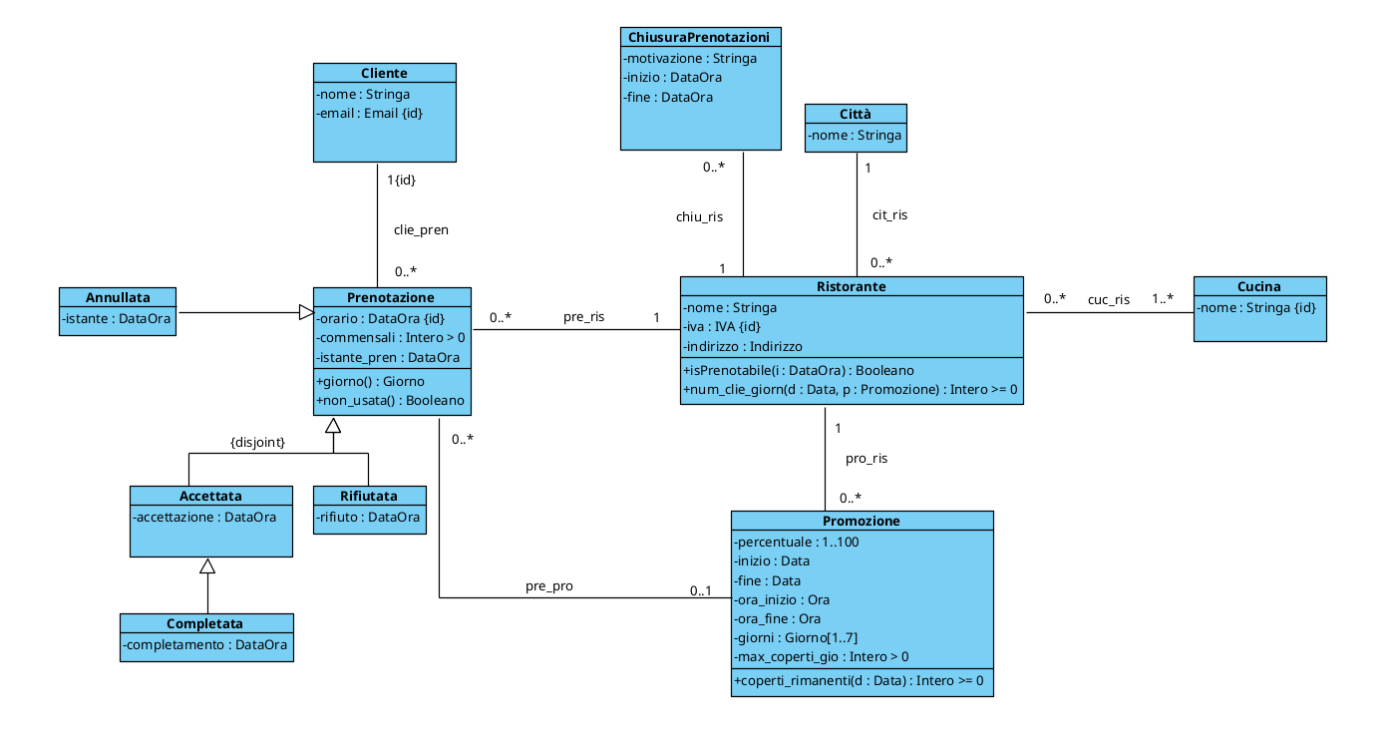

SPECIFICA DEI TIPI DI DATO

- Giorno
{lunedì, martedì, mercoledì, giovedì, venerdì, sabato, domenica}

- IVA
Segue standard partita iva

- Indirizzo
( Via: Stringa
Civico: Intero > 0
CAP: [0-9]{5} )

SPECIFICA DELLE CLASSI

- Classe ChiusuraPrenotazioni

[V.ChiusuraPrenotazioni.inizio_prima_fine]
!EXISTS ini, fin |
inizio(this, ini) AND
fine(this, fin) AND
fin < ini

- Classe Ristorante

isPrenotabile(i:DataOra): Booleano
pre:
nessuna
post:
result soddisfa la seguente formula:

result = true <-> (!EXISTS chiu, ini, fin |
chiu_ris(chiu, this) AND
inizio(chiu, ini) AND
fine(chiu, fin) AND
i >= ini AND
i <= fin )

num_clie_giorn(d:Data, p:Promozione): Intero>=0
pre:
pro_ris(p, this)
post:
result soddisfa la seguente formula:

CLIENTI = { c, commens | EXISTS pre, orPre, dPre |
clie_pren(c, pre) AND
orario(pre, orPre) AND
data(orPre, dPre) AND
dPre = d AND
commensali(p, commens) AND
Completata(pre) AND
pre_pro(pre, p) AND
pro_ris(p, this) }
AND
result = SUM( commens | EXISTS c |
(c, commens) in CLIENTI )

- Classe Promozione

[V.Promozione.no_inizio_dopo_fine]
!EXISTS ini, fin |
inizio(this, ini) AND
fine(this, fin) AND
fin < ini

[V.Promozione.no_orainizio_dopo_orafine]
!EXISTS ini, fin |
ora_inizio(this, ini) AND
ora_fine(this, fin) AND
fin < ini

coperti_rimanenti(d:Data): Booleano
pre:
nessuna
post:
result soddisfa la seguente formula:

PREN = { (p, comm) | EXISTS gio |
pre_pro(p, this) AND
Accettata(p) AND
!Annullata(p) AND
giorno(p, gio) AND
gio = d AND
commensali(p, comm) }
AND
EXISTS max |
max_coperti_gio(this, max) AND
result = max - SUM( comm | EXISTS p | (p, comm) IN PREN )

- Classe Prenotazione

[V.Prenotazione.no_istpren_dopo_orario]
!EXISTS istpren, ora |
istante_pren(this, istpren) AND
orario(this, ora) AND
istpren > ora

[V.Prenotazione.no_prenotazioni_se_rist_non_prenotabile]
!EXISTS ora, risto|
orario(this, ora) AND
pre_ris(this, risto) AND
isPrenotabile(risto, ora, false)

[V.Prenotazione.non_rifiutata_prima_istpren]
!EXISTS istpren, rif |
Rifiutata(this) AND
istante_pren(this, istpren) AND
rifiutata(this, rif) AND
rif < istpren

[V.Prenotazione.non_annullata_prima_istpren]
!EXISTS istpren, annull |
Annullata(this) AND
istante_pren(this, istpren) AND
istante(this, annull) AND
annull < istpren

[V.Prenotazione.non_accettata_prima_istpren]
!EXISTS istpren, acc |
Accettata(this) AND
istante_pren(this, istpren) AND
rifiutata(this, acc) AND
acc < istpren

[V.Prenotazione.non_completata_prima_accettazione]
!EXISTS acc, compl |
Completata(this) AND
accettazione(this, acc) AND
completamento(this, compl) AND
compl < acc

giorno(): Giorno
pre:
nessuna
post:
result soddisfa la seguente formula:

EXISTS ora, dat |
orario(this, ora) AND
data(ora, dat) AND
result = DayOfTheWeek(dat)

non_usata():Booleano
pre:
nessuna
post:
result soddisfa la seguente formula:

result = true <-> ( EXISTS ora |
orario(this, ora) AND
oggi >= ora + "12 ore" AND
Accettata(this) AND
!Completata(this) AND
!Annullata(this) )

DIAGRAMMA DEGLI USE-CASE

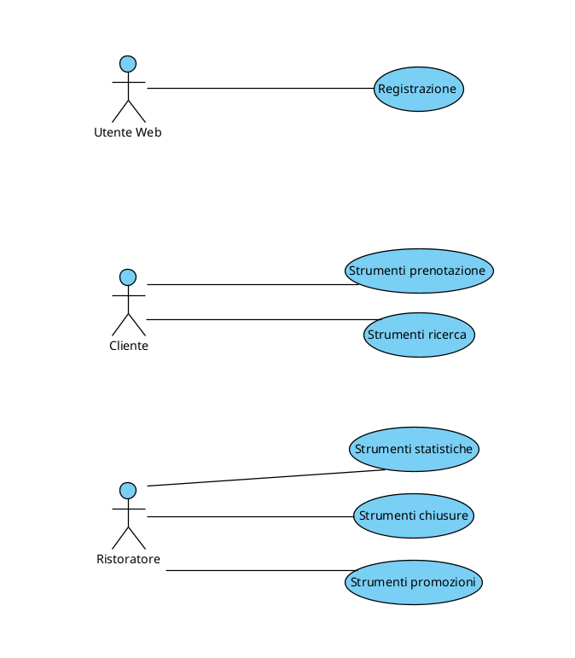

SPECIFICA DEGLI USE-CASE

- Use-Case Registrazione

nuovo_cliente(n: Stringa, mail:Email): Cliente
pre:
!EXISTS u' |
email(u', mail)
post:
il livello estensionale finale differisce
da quello iniziale come segue:

nuovi elementi del dominio: alpha
elementi rimossi dal dominio: nessuno
nuove ennuple:
- Cliente(alpha)
- nome(alpha, n)
- email(alpha, mail)
ennuple rimosse: nessuna
valore di ritorno: result = alpha

- Use-Case Strumenti prenotazione

nuova_prenotazione(num_commens:Intero>0, orario:DataOra,risto:Ristorante, prom:Promozione[0..1]): Prenotazione
pre:
Sia c:Cliente l'istanza dell'attore che ha invocato lo use-case

!EXISTS p', ora |
clie_pren(c, p') AND
orario(p', ora) AND
ora = orario
AND
isPrenotabile(risto, orario, true)
AND
prom != null ->
EXISTS dOrario, oOrario, ini, fin, oraIni,
oraFin, gio, rim |
data(orario, dOrario) AND
ora(orario, oOrario) AND
inizio(prom, ini) AND
fine(prom, fin) AND
ora_inizio(prom, oraIni) AND
ora_fine(prom, oraFin) AND
dOrario >= ini AND dOrario <= fin AND
oOrario >= oraIni AND oOrario <= oraFin AND
DayOfTheWeek(orario, gio) AND
giorni(prom, gio) AND
coperti_rimanenti(prom, dOrario, rim ) AND
rim >= num_commens AND
pro_ris(prom, risto)
post:
il livello estensionale finale differisce
da quello iniziale come segue:

nuovi elementi del dominio: alpha
elementi rimossi dal dominio: nessuno
nuove ennuple:
- Prenotazione(alpha)
- clie_pren(c, alpha)
- orario(alpha, orario)
- commensali(alpha, num_commens)
- istante_pren(alpha, adesso)
- pre_ris(alpha, risto)
- prom != null -> pre_pro(alpha, prom)
ennuple rimosse: nessuna
valore di ritorno: result = alpha

- Use-Case Strumenti ricerca

cerca_promozioni_citta(x:Città, C:Cucina[1..*],

s:1..100, d:Data, num_commens:Intero>0): Ristorante[0..*]
pre:
nessuna
post:
questo use-case non modifica il livello estensionale
result soddisfa la seguente formula:

RIS_CUC_VAL = { r | EXISTS c |
c IN C AND
cuc_ris(c, r) AND
cit_ris(x, r) }
AND
RIS_PROM_VAL = { r | r IN RIS_CUC_VAL AND
EXISTS prom, ini, fin, perc, gio, rim |
pro_ris(prom, r) AND
inizio(prom, ini) AND
fine(prom, fin) AND
percentuale(prom, perc) AND
perc >= s AND
d >= ini AND d <= fin AND
DayOfTheWeek(d, gio) AND
giorni(prom, gio) AND
coperti_rimanenti(prom, d, rim) AND
rim >= num_commens }
AND
result = RIS_PROM_VAL

- Use-Case Strumenti statistiche

statistica_promozioni(ini:Data, fin:Data):

(pro:Promozione, avg:Reale>=0)[0..*]
pre:
sia r:Ristorante l'istanza dell'attore che ha
invocato lo use-case

ini <= fin
post:
questo use-case non modifica il livello estensionale
result soddisfa la seguente formula:

GIORNI = { d | Data(d) AND
d >= ini AND
d <= fin }
AND
PROM = { (p, numC, gio) | gio in Giorni AND
num_clie_giorn(r, gio, p, numC) }
AND
( EXISTS p |
pro_ris(p, r) AND
pro(result, p) AND
avg(result, SUM(numC | EXISTS d | d in Giorni AND
(p, numC, d) in PROM)) / |{gio | (p, numC, gio) in PROM}| )

- Use-Case Strumenti chiusure

nuova_chiusura(mot:Stringa, ini:DataOra,

fin:DataOra): ChiusuraPrenotazioni
pre:
sia r:Ristorante l'istanza dell'attore che ha invocato lo use-case

ini < fin
post:
il livello estensionale finale differisce
da quello iniziale come segue:

nuovi elementi del dominio: alpha
elementi rimossi dal dominio: nessuno
nuove ennuple:
- ChiusuraPrenotazioni(alpha)
- motivazione(alpha, mot)
- inizio(alpha, ini)
- fine(alpha, fin)
- chiu_ris(alpha, r)
ennuple rimosse: nessuna
valore di ritorno: result = alpha

- Use-Case Strumenti promozioni

nuova_promozione(perc:1..100, di:Data, df:Data,

oi:Ora, of:Ora, insgiorni:Giorno[1..7],

maxc:Intero>0):Promozione
pre:
sia ris:Ristorante l'istanza dell'attore che
ha invocato lo use-case

di <= df
AND
oi < of
post:
il livello estensionale finale differisce
da quello iniziale come segue:

nuovi elementi del dominio: alpha
elementi rimossi dal dominio: nessuno
nuove ennuple:
- Promozione(alpha)
- pro_ris(alpha, ris)
- percentuale(alpha, perc)
- inizio(alpha, di)
- fine(alpha, df)
- ora_inizio(alpha, oi)
- ora_fine(alpha, of)
- giorni(alpha, gio) per ogni gio in insgiorni
- max_coperti_gio(alpha, maxc)
ennuple rimosse: nessuna
valore di ritorno: result = alpha

